**ג,מ, - ידע**

**3 דצמבר 2018**

**כו' כסלו תשע"ט**

**נייד : 050/5459426**

**פקס: 02/6560615**

**ע"מ: 054851647**

**morgidon@mail.gov.il**

**לכבוד,**

**המכללה לביטחון לאומי / רע"ן ארגון וניהול רס"ן אתי חג'ג**

**המכללה לביטחון לאומי / רע"ן הדרכה סא"ל מתן אור**

**הנדון :הצעת מחיר לסיור במגזר החרדי בירושלים**

**ראשית אודה על פנייתך להזמנה.**

**מי אני - ראה קורות חיים.**

1. **דרישות המזמין:**

* **לקיים סיור לימודי והדרכה, במגזר החרדי במסגרת סיור בטל"מ ירושלים.**
* **כותרת הסיור : חברה וביטחון לאומי בירושלים.**
* **הסיור יתקיים ב 16 ינואר 2019, יום רביעי.**
* **ישתתפו בסיור כ 45 משתתפים, תלמידים וסגל הקורס.**
* **תכנון הסיור והוצאתו לפועל, כולל ליווי והכנת תיק סיור.**
* **הזמנת גורמים רלבנטיים ותיאום המקומות.**
* **כל מרכיבי הסיור יאושרו ע"י הגורם המזמין.**

1. **מטרת הסיור :**

* **הכרת המגזר החרדי באמצעות סיור מודרך במאה שערים, ביקור ושיחה בישיבת בעלז.**
* **מעבר בתוכן חוויתי וחשיפה למידע ודעת בתחומי חברה וביטחון לאומי.**

1. **תוכנית סיור: כמפורט בתיק סיור בטל"מ ירושלים מב"ל מו'.**
2. **זמן הסיור : יקבע במדויק בהמשך.**
3. **התשלום כולל:**

* **תכנון, ארגון, הדרכה והובלת הסיור.**
* **תשלום לאתרים – ישיבת בעלז.**
* **תשלום למדריכים והדרכה באתרים / מדריך חרדי מוביל את הסיור.**

1. **סה"כ עלות הדרכה בסיור 1800 אש"ח , לא כולל מע"מ כחוק.**
2. **משמש ספק מורשה ל: משרד רוה"מ, משרד הביטחון, צה"ל, משטרת ישראל, משמר הגבול, שירות בתי הסוהר, משרד החוץ.**
3. **מספר עוסק מורשה: 054851647.**
4. **מס' ספק (משרד הביטחון) 11012236.**
5. **התשלום יועבר על פי המתכונת בשירות הציבורי שוטף 30 עד 45 ימים. למספר חשבון 231582. בנק יהב - סניף 123, כתובת ירמיהו 80 ירושלים.**
6. **אשמח לעמוד לרשותך בכל דבר ועניין.**

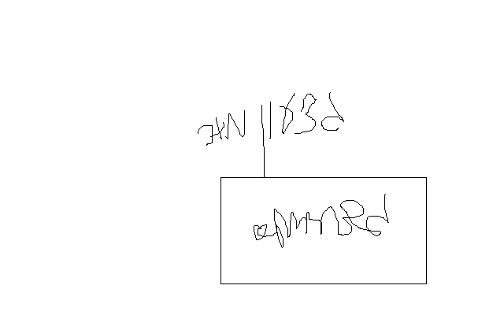

**גדעון מור 050/5459426 דוא"ל morgidon@mail.gov.il**

**בברכה,**

**נצ"מ דימ' גדעון מור**

**ג - מ ידע**